Федеральное агентство связи

Сибирский Государственный Университет Телекоммуникаций и Информатики

Межрегиональный центр переподготовки специалистов

Контрольная работа

По дисциплине: «Материалы и компоненты электронной техники»

Выполнил: Романовская Д.И.

Группа: ИСТ-92

Вариант: 47

Проверила: Фадеева Н. Е.

Новосибирск, 2020 г

**Задача № 3.1.1**

Пленочный резистор состоит из трех участков, имеющих различные сопротивления квадрата пленки R1=10 Ом; R2=20 Ом; R3=30 Ом. Определить сопротивление резистора.

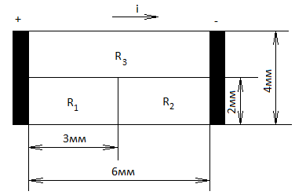

Рисунок 1

|  |
| --- |
| Дано: $R_{1}=10$ Ом; $R_{2}=20$ Ом; $R_{3}=30$ Ом.  Найти $R^{0}-?$ |

Решение:

Пусть удельное сопротивление материалов пленок 

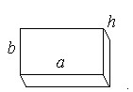

Тогда сопротивление пленки, имеющей форму параллелепипеда определяется выражением



Так как задано сопротивление квадрата, 



Для заданного пленочного резистора имеем



Тогда сопротивление пленок:



Аналогично



 = 3\*30 = 90 Ом

Представим пленки в виде эквивалентных сопротивлений на схеме:

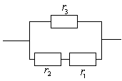

Общее сопротивление последовательно соединенных  и 

 = 1.5(10 + 20) = 45 Ом

Обще сопротивление параллельно включенных элементов определяется выражением

 =  = 30 Ом

Ответ: 30 Ом

**Задача № 3.1.7**

Определить падение напряжения в медной линии электропередач длиной 50 км при 50°С , сечением 10 мм2и по нему течет ток 60 А

|  |
| --- |
| Дано:  L=50000м  I=60А $S=10{мм}^{2}=10∙{10}^{-6} м^{2}$ ${SYMBOL 114 \backslash f "Symbol" \backslash s 14r}_{0}=1,7∙{10}^{-8} Ом∙м$ $T$   =50°С, $T_{0}$ =20°С $$α=4,3 ∙{10}^{-3}К^{-1}$$ Найти: U-? |

Решение:

=

=1,7\*10-8(1 + 4,3\*10-3(50-20) = 1,92\*10-8 Ом\*м

R = 1,92\*10-8 \*50000/10-6 = 960 Ома куда десятка делась?

U = I\*R = 60\*960 = 57600 В

Отв: 57600 Вневерно

**Задача № 3.2.4**

Определить (качественно), как будет изменяться время жизни дырок в кремнии n-типа при повышении температуры от комнатной до температуры, при которой наступает собственная электропроводность

Рассмотрим теперь, как меняется время жизни носителей заряда при рекомбинации через центры захвата в полупроводнике с изменением температуры. Это рассмотрение проведем на примере примесного полупроводника электронного типа. Пусть в таком полупроводнике при повышении температуры от абсолютного нуля наблюдаются все три области изменения концентрации носителей, как это показано на рис. 1.18, а. Участок А - это область примесной проводимости, участок Б - область истощения, т. е. область полной ионизации примеси, характеризующаяся постоянством концентрации носителей, и участок В - область собственной проводимости.

В области А уровень Ферми, температурный ход которого показан на рис. 1.18, б, лежит между уровнем донорной примеси и зоной проводимости. С повышением температуры уровень Ферми понижается до положения уровня донорной примеси. В этой области А уровень Ферми для всех температур лежит выше уровня энергии ловушек Et.

С дальнейшим повышением температуры при переходе к области полной ионизации донорной примеси уровень Ферми Ер понижается и сначала достигает уровня ловушек Et, а затем опускается ниже энергетического уровня ловушек.

Время жизни т увеличивается с ростом температуры вплоть до Т, при которой наступает собственная проводимость. Рост х в этой области температур происходит потому, что с увеличением температуры имеет место интенсивная эмиссия электронов из ловушек [5].

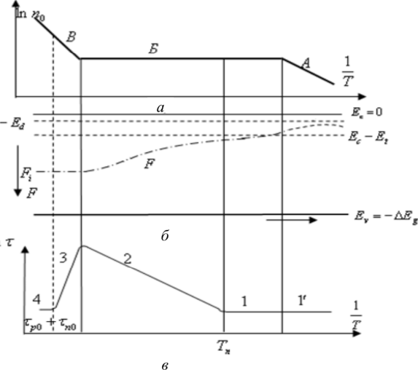

Рис. 1.18

**Задача № 3.2.6**

При легировании полупроводника донорными примесями время жизни неосновных носителей заряда уменьшилось в пять раз, а их подвижность снизилась на 30%. Определить, насколько изменилась диффузионная длина дырок при легировании полупроводника по сравнению с нелегированным материалом.

- диффузионная длина дырок

- время жизни неосновных носителей заряда

$µ_{p}$– подвижность неосновных носителей заряда

$L_{p}= \sqrt{\frac{µ_{p}kT}{e}}τ_{p}$– диффузионная длина дырок нелегированного полупроводника

$L_{p1}= \sqrt{\frac{µ_{p1}kT}{e}}τ_{p1}$– диффузионная длина дырок легированного полупроводника

$$τ_{p1}= \frac{τ_{p}}{5}$$

$$µ_{p1}=0,7µ_{p}$$

$$L_{p1}= \sqrt{\frac{{0,7µ}_{p}kTτ_{p}}{5e}}$$

$$\frac{L_{p1}}{L_{p}}= \sqrt{\frac{{0,7µ}_{p}kTτ_{p}}{5e}}\frac{µ_{p}kT}{e}=0,37$$

При легировании диффузионная длина дырок полупроводника уменьшается на 37% ответ неверный при верном решении

**Задача № 3.3.5**

В каких единицах выражают удельное объемное и удельное поверхностное сопротивления диэлектриков? Дайте определения этих физических величин. Почему их экспериментальное определение рекомендуют проводить при постоянном, и не при переменном напряжении, а также через 1мин после подачи напряжения на диэлектрик?

**Поверхностное удельное сопротивление** (Ом/квадратэто сопротиление квадрата пленки) - способность пропускать электрический ток по поверхности диэлектрика - определяется как электрическое сопротивление поверхности диэлектрического материала. Измерение происходит от электрода к электроду вдоль поверхности образца диэлектрика. Так как длина поверхности фиксированная, то измерение не зависит от физических размеров (т.е. толщины и диаметра) образца диэлектрика.

**Объемное удельное сопротивление** (Ом\*см) - способность пропускать электрический ток через его объем - измеряется путем приложения потенциала напряжения на противоположных сторонах образца диэлектрика и измерения результирующего тока через образец.

Объемное удельное сопротивление определяется как электрическое сопротивление с помощью куба из диэлектрического материала.

Если значение выражено в Ом\*см, то это измерение электрического сопротивления через 1 сантиметр куба диэлектрического материала

Отсчет показаний тераомметра производят через 1 мин после подачи напряжения. Дело в том, что как объемное, так и поверхностное сопро-тивление образца при постоянном напряжении определяют по сквозному току утечки, обусловленному нейтрализацией электрических зарядов на электродах. Но в начале действия напряжения на сквозной ток накла-дывается постепенно спадающий до нуля ток абсорбции, обусловленный замедленными видами поляризации. Обычно ток абсорбции затухает в пределах одной минуты. По этой причине, а также для получения сравнимых результатов при различных испытаниях условились фикси-ровать ток при определении удельных сопротивлений диэлектриков ровно через одну минуту после подачи напряжения.

**Задача № 3.3.24**

Почему ситаллы и силикатные стекла одинакового химического состава обладают разными электрическими, механическими и теплофизическими свойствами?

**Ответ:**

Потому что, они имеют разные способы получения

Ситаллы(Стеклокерамика) обычно получаются из светочувствительных стекол, в которых под действием ультрафиолетовых лучей и последующей термической обработки выпадают кластеры меди, серебра и золота. После этого нагрев выше некоторой температуры приводит к кристаллизации керамики, которая зарождается на выделившихся металлических наночастицах. Поскольку число центров кристаллизации очень велико, а их распределение по стеклу равномерно, то возникающая при кристаллизации керамика характеризуется мелкозернистой структурой, однородным составом и отсутствием пористости. Механическая прочность и электрическое сопротивление таких стекол оказались высокими

**Задача № 3.4.3**

Назовите основные механизмы намагничивания ферромагнетика, приводящие к нелинейной зависимости магнитной индукции от напряженности магнитного поля.

**Ответ:**

Одной из важнейших проблем, связанных с доменной структурой ферромагнетиков, является вопрос о зависимости их намагниченности от величины и направления намагничивающего поля. Намагничивание ферромагнитного образца, имеющего нулевой результирующий магнитный момент в отсутствии внешнего поля, происходит за счет изменения формы и ориентации доменов (рис. 1). При нулевом поле суммарному объему доменов, намагниченных в одном направлении, соответствует равный ему объем доменов, намагниченных в противоположном направлении (рис. 1, а), и поэтому результирующая намагниченность равна нулю. Это равновесие, однако, нарушается при наложении внешнего магнитного поля Описание: Описание: http://dssp.petrsu.ru/p/tutorial/ftt/Part7/part7_4_3.files/image020.gif.

|  |
| --- |
| Описание: Описание: 7_17 |
| Рис. 1. Процесс намагничивания ферромагнетика |

Весь процесс намагничивания ферромагнетика во внешнем поле можно разделить на несколько этапов (рис. 1). Рассмотрим кратко эти этапы.

1. В слабых полях наблюдается увеличение объема «выгодно» расположенных относительно внешнего поля доменов за счет доменов с «невыгодной» ориентацией (рис. 1, б). Если внешнее поле снять, то домены восстановят исходную форму и размеры. Эти процессы называют обратимым смещением границ доменов. На кривой зависимости намагниченности от напряженности поля (рис. 1, г) этот участок приблизительно соответствует пологой части I  кривой намагничивания.

2. Если внешнее поле Описание: Описание: http://dssp.petrsu.ru/p/tutorial/ftt/Part7/part7_4_3.files/image020.gif продолжает увеличиваться, то происходят необратимые процессы, которые возникают за счет препятствий, создаваемых дефектами кристаллической структуры. Чтобы преодолеть их действие, граница домена должна получить от внешнего поля достаточно большую энергию. Если снять внешнее поле, то дефекты помешают границам домена вернуться в исходное положение. Этот этап носит название необратимого смещения и на рис. 1, г он отвечает участку кривой II.

3. В области высоких полей намагничивание происходит за счет поворота намагниченности доменов по направлению поля (рис. 1, в). При этом намагниченность выходит на насыщение (техническое). Это процесс вращения, отмеченный на рис. 1, г римской цифрой III.

4. После этого наблюдается очень медленный рост намагниченности, т. к. при T= 0 К тепловое движение не дает всем спинам доменов ориентироваться строго параллельно. В сильных полях наблюдается так называемый парапроцесс, который заключается в достижении параллельной ориентации спинов (на рис. 1, г это область IV).

Если после достижения намагниченности насыщения отключить внешнее поле (Описание: Описание: http://dssp.petrsu.ru/p/tutorial/ftt/Part7/part7_4_3.files/image025.gif), то ферромагнетик не размагничивается полностью, а сохраняет остаточную намагниченность Описание: Описание: http://dssp.petrsu.ru/p/tutorial/ftt/Part7/part7_4_3.files/image027.gif. Для достижения нулевой намагниченности требуется приложить размагничивающее поле Hc, называемое коэрцитивной силой.

**Задача № 3.4.7**

Какими причинами обусловлен различный характер температурных зависимостей магнитной проницаемости магнитомягкого материала, измеряемой в слабом и сильном магнитных полях?

Характерной особенностью магнетиков является нелинейная зависимость магнитной проницаемости μ от напряжённости внешнего поля Н (рисунок 11, а) и температуры T (рисунок 11, б).

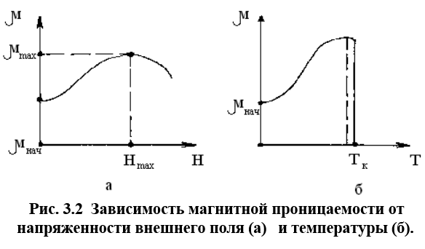

Рисунок 11

Из кривой (рисунок 11, а )следует, что с увеличением H увеличивается степень ориентации магнитных моментов доменов, за счёт чего растёт μ. При полной ориентации магнитных моментов доменов вдоль поля магнитная проницаемость достигает максимального значения μмах, что соответствует состоянию технического насыщения. При этом магнитная индукция также максимальна – Вmax. С дальнейшим ростом Н магнитная индукция уже не растёт, следовательно, магнитная проницаемость уменьшается, что следует из формулы (2).

При изменении температуры изменяется магнитный порядок атомов вещества. Увеличение температуры вначале облегчает ориентацию магнитных моментов доменов, поэтому растёт магнитная проницаемость. При повышенных и высоких температурах за счёт тепловых колебаний атомов нарушается магнитный порядок. В результате магнитная проницаемость уменьшается, и при температуре, называемой точкой Кюри у ферромагнетиков и точкой Нееля у анти- и ферримагнетиков, магнитная проницаемость становится равной нулю. Это означает, что полностью разрушился атомный магнитный порядок и вещество перестаёт обладать магнитными свойствами вещество перестаёт обладать магнитными свойствами перестаёт, обладать магнитными. свойствами, т.е. превращается в парамагнетик. Ответа как-то не вычитала

## **Задача № 3.5.7**

По приведённым кодовым и цветовым маркировкам определить номиналы и допуски радиокомпонентов:

– резисторы:

741KN – 741 кОм ±30%

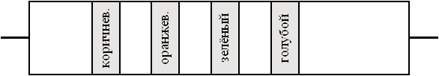

1,3\*105 ±0,25%

– конденсатор:

p20F – 0,2 пФ ±1Ф емкость конденсатора – доли пикофарады, а допустимый разброс – 1 фарада????

– катушки индуктивности:

243I – 24000мкГн ±5%

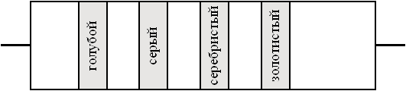

0,0068 мкГн ±5% какой множитель дает серебристый?

**Задача 3.5.92**

1. К10–38 – 300 В – 680 пФ (–20 +80)%

2. БГТ–1 – 600 В – 4 мкФ 20%

3. ПКГТ–И – 20 кВ – 0,01 мкФ 10%

4. К52–5–1 – 90 В – 68 мкФ (–20 +50)%

5. КПК–МТ – 250 В – 0,6/6 пФ

|  |  |  |  |  |
| --- | --- | --- | --- | --- |
| № п/п | 1 | 2 | 3 | 4 |
| Тип конденсатора | Керамические, многослойные | бумажные, герметизированный | комбинированные высоковольтные | Оксидно-электролитические танталовый |
| Номинальная величина ёмкости, Ф | 680 пФ | 6,8 мкФ | 0,01 мкФ | 68 мкФ |
| Допуск, % | (–20 +80)% | ±10% | ±10% | -(20+50) % |
| Номинальное напряжение, В | 300 | 125 | 20000 | 90 |
| Тангенс угла потерь |  | не больше 0,015 | не более 0.01 |  |
| ТКЕ, 10-6 1/0С |  |  |  |  |
| Сопротивление изоляции, МОм |  | 5000 | 10000 |  |
| Постоянная времени, с |  |  |  |  |
| Допустимая реактивная мощность, ВАР |  |  |  |  |
| Коэффициент абсорбции, % |  |  |  |  |
| Номинальный ток, А |  |  |  |  |
| Ток утечки, мкА |  |  |  |  |
| Допустимая амплитуда напряжения переменного тока на частоте \_\_\_\_\_ Гц\*\*\*, В |  |  |  |  |
| Диапазон ёмкостей данного типа конденсатора |  |  |  | 1мкФ до 100000мкФ |

|  |  |  |  |  |  |  |  |  |
| --- | --- | --- | --- | --- | --- | --- | --- | --- |
| № п/п | Тип конденсатора | Минимальная ёмкость, Ф | Максимальная ёмкость, Ф | Номинальное напряжение, В | Тангенс угла потерь | Момент вращения, гссм | ТКЕ, 10-6 1/0С | Износоустойчивость |
| 5 | Керамические подстроечние, для монтажа на печатные платы | 0,6пФ | 6пФ | 250 | 0,04 |  | 600 |  |